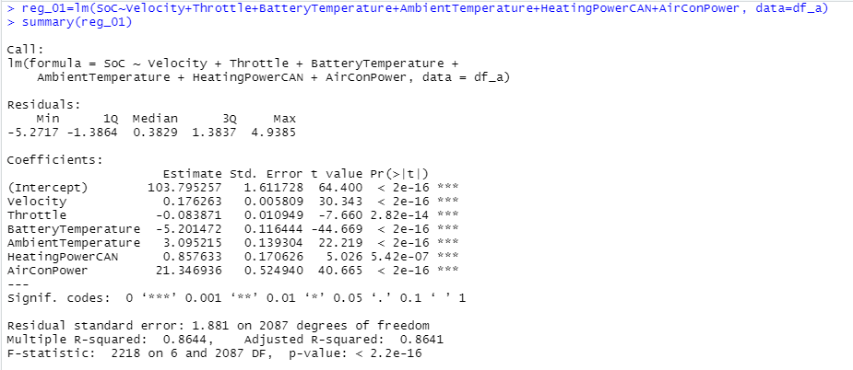

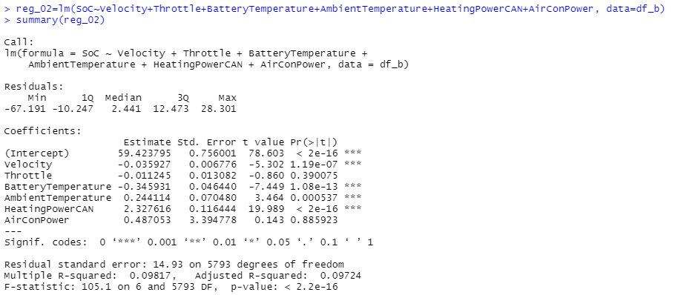

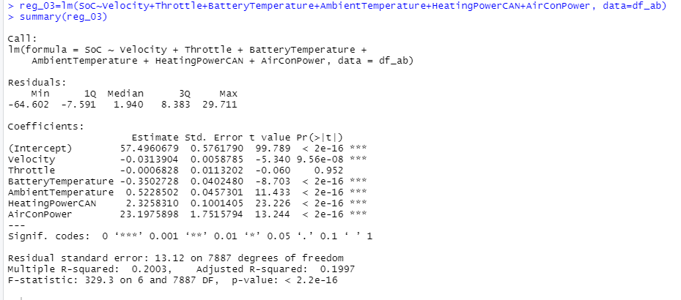

##########################################################################

### 전체데이터

##########################################################################

df_a = read.csv("C:/Users/SeulKi/Desktop/회귀분석/A_raw.csv")

df_b = read.csv("C:/Users/SeulKi/Desktop/회귀분석/B_raw.csv")

df_ab = read.csv("C:/Users/SeulKi/Desktop/회귀분석/ABsum_raw.csv")

##########################################################################

### 데이터 a

##########################################################################

df_a

summary(df_a)

str(df_a)

reg_01=lm(SoC~Velocity+Throttle+BatteryTemperature+AmbientTemperature+HeatingPowerCAN+AirConPower, data=df_a)

summary(reg_01)

##########################################################################

### 데이터 b

##########################################################################

df_b

summary(df_b)

str(df_b)

reg_02=lm(SoC~Velocity+Throttle+BatteryTemperature+AmbientTemperature+HeatingPowerCAN+AirConPower, data=df_b)

summary(reg_02)

##########################################################################

### 데이터 ab

##########################################################################

df_ab

summary(df_ab)

str(df_ab)

reg_03=lm(SoC~Velocity+Throttle+BatteryTemperature+AmbientTemperature+HeatingPowerCAN+AirConPower, data=df_ab)

summary(reg_03)